السنة الدراسية:2019/2020 | فرض عدد 1 في الإيقاظ العلمي | مستوى: سنة رابعة

السند عدد1:
أقامت العائلة عيد ميلاد أخي الصّغير و آستدعت الأهل و الأقارب.ركّب أبي مكبّرات صوت فملأت الأغاني المكان.و عندما قدم جدّي عاتب أبي لقوة الصّوت.
التعليمة عدد 1:
1-1لماذا عاتب جدّي أبي عندما ركّب المضخّات الصّوتيّة؟
....................................................................................................................
....................................................................................................................
2-1ما هي الحاسة المتضررة؟
السّمع البصر الذّوق
3-1لمست عصير الليمون فأحسست ببرودته.ما هي الحاسّة و ما هو العضو الحسي اللذان ساعداني في التعرف على شدة برودته؟
الحاسّة:......................................... العضو الحسّي:................................................
4-1في ماذا تساعدني هذه الحاسة أيضا؟
روائح الأغذية لون الأشياء نعومة الأجسام
برودة الأجسام سُمكُ الأجسام حموضة الطعام

السند عدد 2:
قدّم عمّي هديّة لأخي تتمثّل في يوم كامل مجانا في حديقة الحيوانات "البلفدير" بتونس
1-2انبهر أخي بحيوان الأرنب و بطريقته قفزه.ما هو العضو الّذي يساعده على القفز و كيف يقفز؟
....................................................................................................................
....................................................................................................................

2-2أكمل تعمير الجدول

طريقة تنقله | وسط عيشه | نمط تنفسه | الحيوان
................... | .................... | .................... | الدّلفين
................... | البرّ و الماء | .................... | .....................
................... | ..................... | غلصمي | .....................
الطّيران | ..................... | .................... | .....................

3-2وجد أخي سمكة ميّتة خارج حوض السّمك فتساءل عن سبب موتها.أجب أخي عن سؤاله:
....................................................................................................................
....................................................................................................................
4-2ما هو الغاز المنحلّ في الماء الّذي تتنفّسه السّمكة و ما هو العضو التـنفسيّ المساعد في ذلك؟
....................................................................................................................
....................................................................................................................
السّند عدد 3:
أنجزنا في المدرسة التجربة التالية:

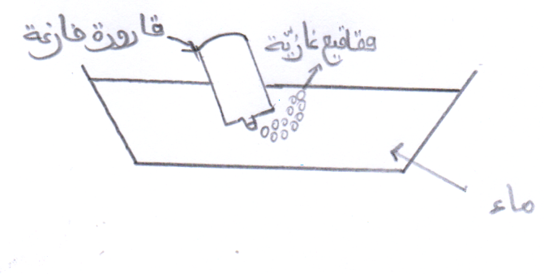
و لكن لم ةأفهم سبب خروج فقاقيع غازية من القرورة رغم أنها فارغة.
1-3فسر لي سبب خروج القاقيع:
....................................................................................................................
....................................................................................................................
2-3ما اسم الغاز الخارج من القارورة؟و ماهي خصائصه؟
اسم الغاز:........................................
خصائصه:
1-................................................................
2-................................................................
3-.................................................................
4-.................................................................
5-................................................................
6-.................................................................
3-3ما هي الحالة الّتي تتغير فيه خصائص هذا الغاز؟
....................................................................................................................
....................................................................................................................
4-3ما هي أضرار هذا الغاز في هذه الحالة:
على المحيط | على الإنسان
1-................................... | 1-...................................
2-................................... | 2-...................................
3-................................... | 3-...................................

